EXTRAVIO DE MALAS
Independente do motivo, o extravio de malas podem ser uma grande dor de cabeça para o consumidor. Ao perceber que a mala se perdeu, o cliente deve comunicar a empresa aérea através do relatório de irregularidade de bagagem, caso a bagagem não possa ser localizada de imediato, o cliente tem direito a uma compensação para compra de itens de primeira necessidade (cerca de R$ 380,00, que pode variar de acordo com a empresa), podendo ter maior valor a depender do atraso. Em caso de extravio em voos internacionais a compensação por despesas pode chegar a até R$ 5.300 reais. Precisa de ajuda? Deixe uma mensagem e entraremos em contato

ATRASO NO EMBARQUE
Em caso de atraso ou cancelamento de voo é garantido ao consumidor a assistência material – que consiste em comunicação, alimentação e acomodação – garantido pela regulamentação da ANAC. Caso o voo atrase por mais de quatro horas ainda há a possibilidade de pedir reembolso. Isso aconteceu com você? Deixe uma mensagem que podemos ajudar.

REMARCAÇÃO DE VOO
Diversos motivos podem levar uma pessoa a necessitar remarcar um voo, nesse sentido, conhecer seus direitos pode evitar cobranças abusivas. Apesar de legal, a taxação no caso de remarcação da data da viagem não pode ultrapassar 5% do valor do bilhete, caso o faça é considerado abusiva. O cliente ainda deve observar que, ao solicitar esse serviço, deve pagar a diferença entre o valor das passagens. Se você foi cobrado indevidamente, procure-nos.

DIVÓRCIO
O divórcio é um instituto do direito da família que permite o encerramento do vínculo conjugal que pode ser por simples acordo entre as partes ou ainda de forma litigiosa, isso é, dependendo de sentença judicial. Este último pode tornar-se muito mais complicado do que você imagina, pois nem todos os pontos de um divórcio (partilha de bens, guarda dos filhos, pensão alimentícia) serão decididos em um mesmo processo judicial, sendo necessário um para cada ponto. Se você tem dúvidas, deixe uma mensagem.

ATRASO NO PAGAMENTO DA PENSÃO ALIMENTICIA
A pensão alimentícia é o valor pago para manutenção das necessidades básicas de outrem, porém, quando essa obrigação não é cumprida, algumas sanções são cabíveis. No não cumprimento por três meses, caso não seja apresentado justificativa ou comprovante de pagamento, a prisão civil em regime fechado pode ser decretada; outras ações possíveis são a penhora de bens e a negativação do indivíduo. Caso esteja passando por esta situação podemos ajudar.

DIREITO A COBERTURA DE CIRURGIA BARIÁTRICA

Tem dúvidas sobre a prestação do procedimento de cirurgia bariátrica? Bem, por definição da própria ANS – Agência Nacional de Saúde, os planos de saúde particulares devem cobrir a Cirurgia Bariátrica, sem restrições, já que para a efetivação da própria prestação de serviços particulares de saúde, deve haver em contrato a garantia de tal procedimento como requisito de funcionamento. Logo, caso esteja tendo problemas, procure saber mais junto à um de nossos advogados, tendo sua lide fundamentada nas próprias determinações do órgão citado.

RECUPERAÇÃO DE CRÉDITO JUDICIAL

Existe um grande problema na recuperação de créditos por via judicial, em decorrência da demora judicial, causada pelo grande volume de processos de mesmo cunho, e por vezes, grande chance de não conseguir suprir as necessidades ora pensadas, muitas pessoas desistem até mesmo de dar entrada no pedido. O problema é que, os bancos possuem sim uma margem para reduzir a taxa e liberar o crédito, e em comunhão a um bom advogado, pode-se resolver os problemas de recuperação de crédito por via judicial facilmente. Entre em contato conosco e saiba mais!
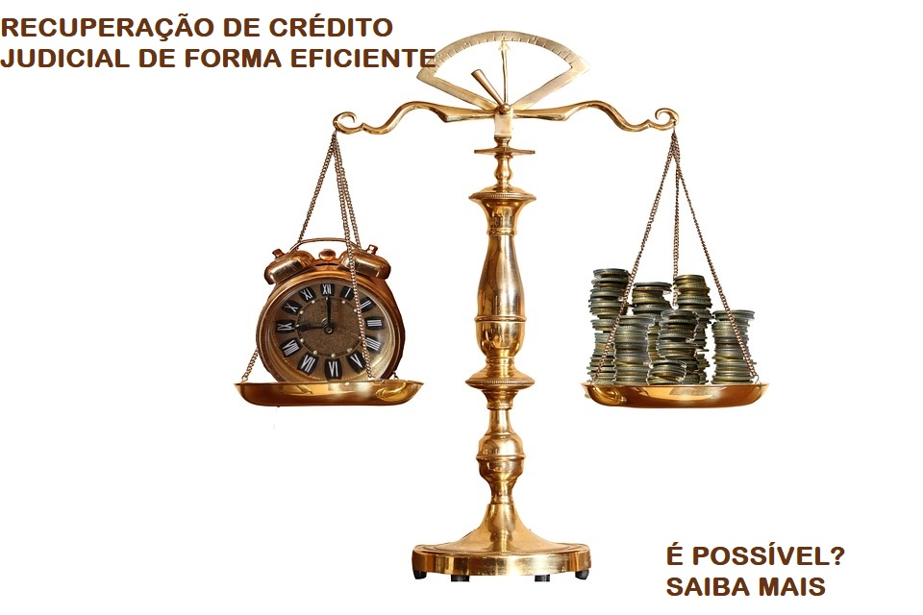

RECUPERAÇÃO DE CRÉDITO EXTRAJUDICIAL

A recuperação de crédito extrajudicial, assim como outros atos extrajudiciais, são fomentadas pelo universo jurídico. Através de tal mecanismo, o judiciário fica um pouco menos afogado num mar de processos. Mas tal meio de recuperação de crédito possui alguns pormenores, como o tipo de ação, o andamento da conciliação e estabelecimento de acordo. Então, se você está em busca de uma recuperação de crédito por via extrajudicial, procure profissionais capazes de guiar o andamento de forma plena. Quer saber mais? Fala com a gente e receba direcionamentos!

VEDAÇÃO DE REAJUSTE PARA PESSOAS 60+

Entre outros direitos, os Idosos gozam do direito de não terem seus planos de saúde reajustados a partir do momento que completarem 60 anos. Isso mesmo, tal direito implica em total ilegalidade no reajuste de planos de saúde dos consumidores em questão. Tal ponto é protegido pelo Estatuto do Idoso e pela Lei dos Planos de Saúde, além, inclusive, do próprio Código de Defesa do Consumidor. Você está tendo problemas com o seu plano de saúde? Deseja saber mais sobre essa questão? Entre em contato conosco e saiba mais!

CASAMENTO HOMOAFETIVO

Desde 1988 temos direitos iguais a todas as pessoas de cidadania brasileira, entretanto, os casais homossexuais só tiveram direito ao casamento propriamente dito a partir de 2013. O casamento civil de pessoas do mesmo gênero é palco de grande discussão nos dias de hoje, onde encenam doutrinadores, leitores e interpretadores de jurisprudência e os próprios operadores do direito. Uma coisa é certa, o direito existe e é positivado em norma legal. Deseja saber mais detalhes? Entra em contato conosco e receba consultoria a respeito do tema!

SUCESSÃO DE BENS

O Direito Civil procurara abranger todas as relações sociais, trazendo para a frieza da lei a subjetividade das relações entre pessoas. Uma dessas relações é a sucessão, o destino dos bens de certo individuo quando o mesmo vai a óbito. Por isso, sempre com base na Lei Nº 11.441, a pessoa que se enquadre em situação de sucedâneo, herdeiro, ou que deseje deixar seus bens determinados por herança, deve procurar um aconselhamento jurídico para não cometer erros ou deslizes. Quer receber alguma espécie de informação sobre a temática? Fale conosco e saiba mais!

OPERAÇÃO DE COBRANÇA/RECUPERAÇÃO DE CRÉDITO

Bastante diferentes, a cobrança e a recuperação de crédito são costumeiramente confundidas pelas pessoas diariamente. No mais, a operação de cobrança é feita pelo call center, para cobrar alguma dívida, sendo esta, acompanhada de uma possível motivação judicial posterior, caso não haja pagamento. Enquanto a recuperação de crédito é focada em acabar com uma dívida, sendo esse, junto ao SERASA, ou outros impeditivos de liberação de crédito. Entendeu? Se não tiver capturado o raciocínio ou quiser mais detalhes, fale conosco e saiba mais!

O PAPEL DA ANS NA MANUTENÇÃO DE PLANOS DE SAÚDE

A ANS é um dos órgãos de mais elevado grau de importância no Brasil no que concerne à Saúde. A mesma é responsável pela regulação de planos de saúde do Brasil, possuindo para isso parceria técnica com a Anvisa, além de agir na regulação através de investigações, reuniões e promoção de simpósios para regulação de saúde. Em sua plataforma virtual, promove a divulgação dos serviços que todos os planos de saúde devem cobrir, sejam planos odontológicos, hospitalares, obstétricos ou ambulatoriais. Além disso, a ANS propõe um Guia, com o qual você pode comparar opções de Planos de Saúde antes de contratá-los, estudar planos, e efetuar portabilidade especial ou migração entre planos. Acompanhe o portal e esteja sempre informado! Mais informações? Fale conosco e saiba mais!

GUIA DIRETO - PACIENTES COM CANCER

O câncer é uma realidade que temos de enfrentar, e afeta cada vez mais pessoas todos os anos. O ponto é que, quando em situação de doença, o portador de câncer tem direitos específicos inerentes a sua pessoa. Saber desses direitos é de suma importância para que se possa recorrer e ter acesso aos mesmos da melhor forma. Alguns casos trazem ao indivíduo o Auxílio-doença, aposentadoria, isenção de imposto de renda em alguns casos, e até mesmo medicamentos importados! Tudo isso deve ser cobrado pela pessoa, sob auxílio de um operador do direito, para que sua necessidade seja utilmente suprida. Para conversar com profissionais advogados capacitados, fale conosco e saiba mais sobre os seus direitos!

